

если тебе от 11 до 17 лет, **ты** изучаешь **французский язык** и хочешь увидеть **зимнюю Францию**, то у тебя есть уникальная возможность принять участие в зимнем горнолыжном лагере ***«Classes de neige»*** в La Toussuire (France) !

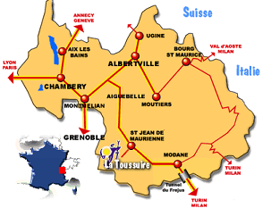

(март 2013 г.)

***«Classes de neige»***

* *это возможность «открыть» для* ***себя зимнюю Францию***
* *пройти* ***курс обучения катанию*** *на горных лыжах под руководством французских инструкторов*



* ***посетить с экскурсиями*** *замечательные города Шамбери, Анси*
* ***посетить сыроварню*** *и**попробовать вкуснейший французский сыр*
* ***посетить гончарную мастерскую*** *и поучаствовать в мастер-классе*
* *покататься на собачьих упряжках, на коньках и др.*

Всё это - свежий воздух альпийского курорта, спорт, интересный досуг, хорошее настроение, удобное проживание, вкусная еда - дадут тебе огромный заряд положительной энергии! ☺

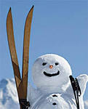

Если ты сам или с друзьями захочешь принять участие в лагере ***«Classes de neige»*** , то подавай заявку до **10 февраля 2013 г.** в Ассоциацию преподавателей-практиков французского языка по е-mail: [**AEFR.info@gmail.com**](mailto:AEFR.info@gmail.com)

Подробнее на сайте [**www.AEFR.ru**](http://www.aefr.ru)